过程控制实验报告

——李昭阳 2021013445

预测控制

1. 实验目的
2. 熟悉基于流程模拟的虚拟装置实验系统；
3. 熟悉加热炉的工艺流程，理解出口温度的影响因素；
4. 掌握预测控制的基本原理与预测控制器的设计方法；
5. 实验内容
6. 加热炉出口温度预测模型建立

打开仿真文件,调整预测控制器MPC-100 的结构，通过预测控制器对燃气流量施加阶跃扰动,获得燃气流量对出口温度的飞升特性曲线6.1：

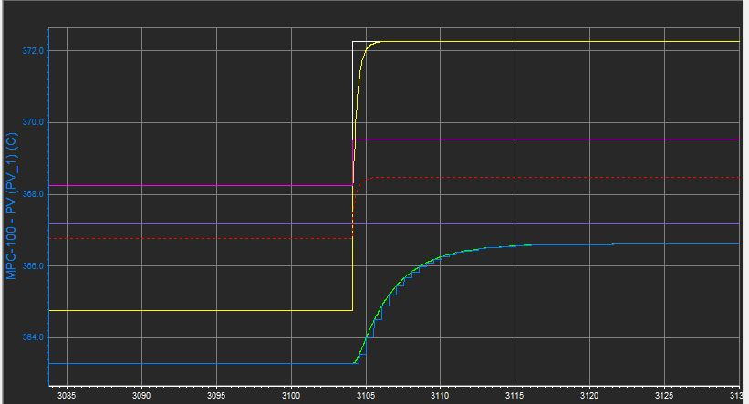

曲线6.1

计算得到燃气流量对出口温度的动态特性参数：

$$K_{2}=0.704 T_{2}=2.64 τ_{2}=0.16$$

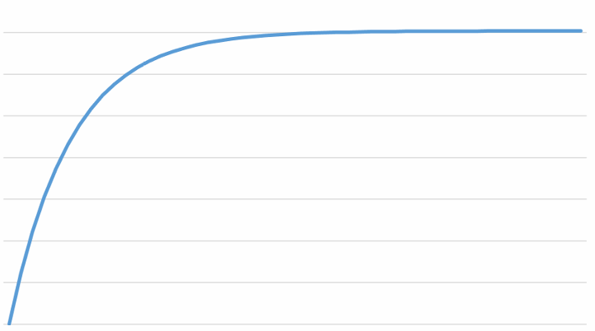

曲线6.1-1

1. 加热炉出口温度的预测控制

调整预测控制器MPC-100的参数和模式，待系统稳定后，将预测控制器炉出口温度设定值SP阶跃增2.5度，记录控制过程的曲线6.2如下：

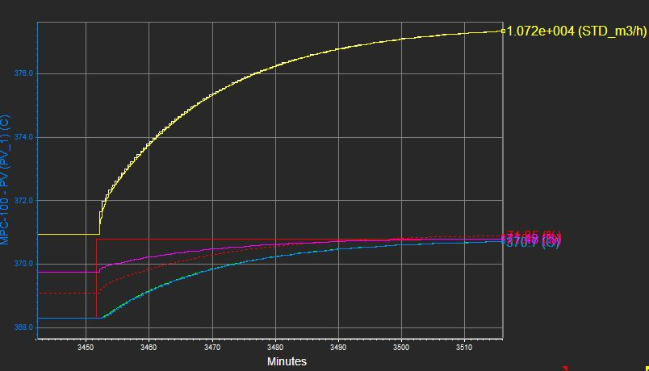

1. 预测控制参数影响

按照下表对参数进行调整，待系统稳定后，将预测控制器炉出口温度设定值 SP 阶跃增2.5 度，按照表中相应曲线编号记录控制过程的曲线：

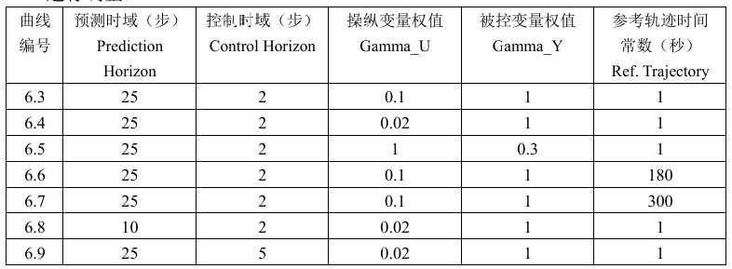

得到曲线如下：

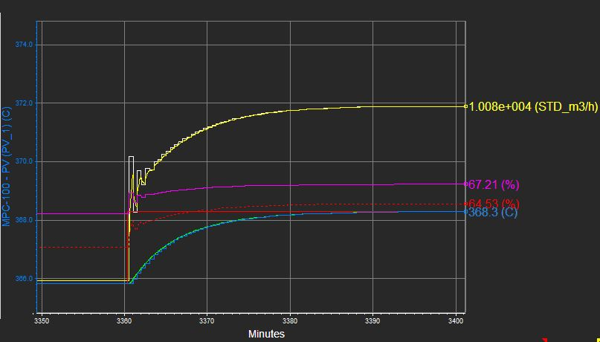

曲线6.3

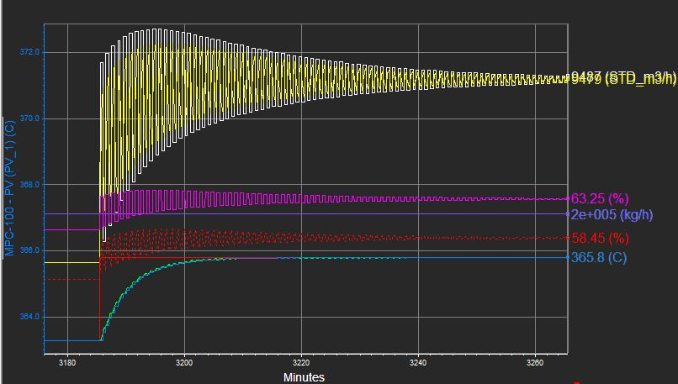

曲线6.4

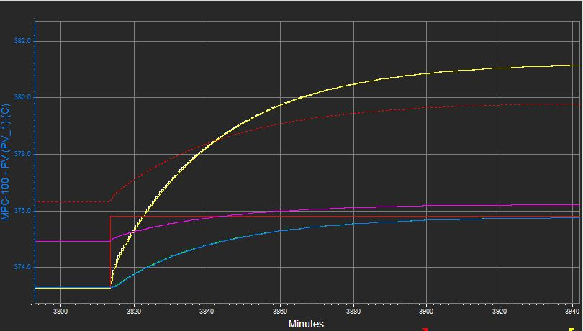

曲线6.5

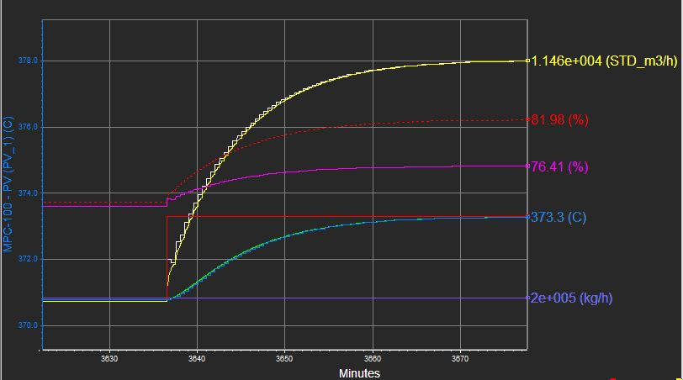

曲线6.6

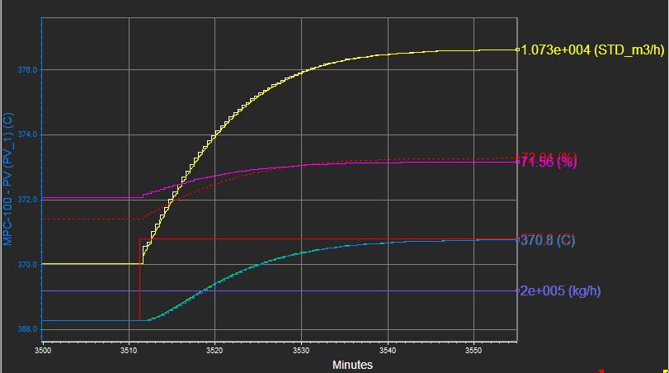

曲线6.7

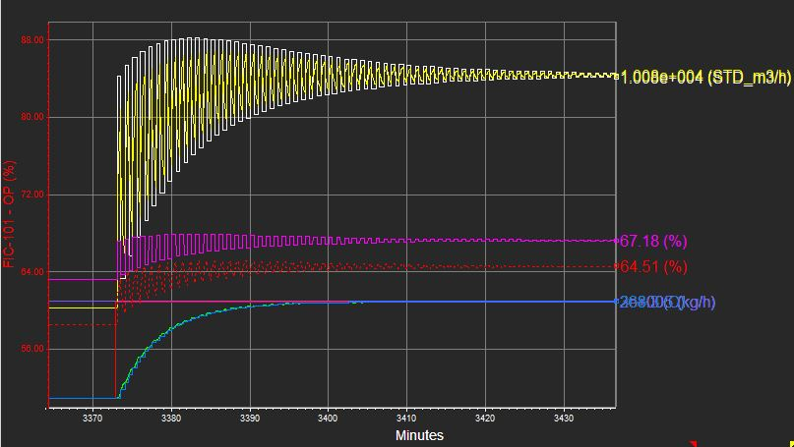

曲线6.8

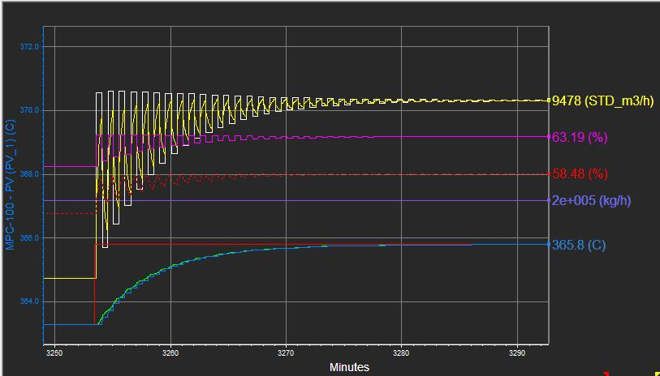

曲线6.9

1. 实验结果分析
2. 用曲线6.1-1 与曲线 6.1 比较传递函数模型与原始阶跃响应模型的差距。

对比曲线6.1-1与曲线6.1，可以发现所建立的传递函数模型与原始阶跃响应模型在整体上非常接近，然而，在原始阶跃响应模型中，容积迟延略微大于通过传递函数模型所得到的结果

1. 用曲线6.2和步骤3中获取的其他曲线与实验四中曲线4.1、4.4比较预测控制、单回路控制、串级控制的控制过程动态品质指标

（a）超调量：

• 预测控制：该方法在超调量方面表现最优，能够平稳地逼近目标值，避免了不必要的系统波动。

• 单回路控制：相较之下，超调量较为明显，尤其当系统受到干扰或设定值发生剧烈变化时，系统容易出现较大的波动。

• 串级控制：其超调量介于上述两者之间。虽然内回路能对外部扰动作出一定程度的快速响应，但仍可能出现一定的超调现象。

(b)调节时间：

• 预测控制：表现出最短的调节时间，能够迅速将系统输出调整到设定值，显示出对系统动态变化的敏捷反应。

• 单回路控制：调节时间相对较长，系统需要较长的时间才能稳定并逼近设定值。

• 串级控制：调节时间比单回路控制稍优，但仍不及预测控制的响应速度。

(c)抗扰动能力：

• 预测控制：具有最强的抗扰动能力，能够在外部扰动下迅速恢复至设定值，表现出较强的系统鲁棒性。

• 单回路控制：抗扰动能力最弱，外部扰动可能导致系统长时间偏离设定值，难以恢复。

• 串级控制：抗扰动能力处于两者之间，内回路能够部分抵消扰动的影响，但外回路的响应速度较慢，恢复能力较差。

1. 比较曲线6.2和6.9 并分析参数对控制性能的影响

· 预测时域与控制时域：

控制时域的增大为预测控制器提供了更长的时间窗口来优化操控变量，使得控制过程更加平滑，表现出更好的调节能力。然而，随之而来的是计算量的增加，这可能对实时性产生一定的影响。

• 操纵变量权值：

当操纵变量权值较小时，操纵变量的变化会更加灵活，响应迅速，但这种快速反应有时会伴随明显的波动或超调。相反，较大的操纵变量权值有助于抑制操纵变量的剧烈波动，从而使得控制过程更加稳定。

• 被控变量权值 ：

较大的被控变量权值会使控制系统更加注重对被控变量的精确跟踪，提升响应速度，但这也可能导致系统出现一定程度的振荡。若被控变量权值较小，则控制器会更加注重维持系统的整体平稳性，牺牲一定的响应速度。

• 参考轨迹时间常数：

增大的参考轨迹时间常数（如300秒）能够使系统的响应更加平稳，但会降低目标跟踪的速度。相对地，较小的时间常数（如1秒）则能加快响应速度，但也容易带来较大的超调和振荡。